2015-2016学年度华清中学高一第二次物理月考试题
满分100分，时间90分钟
一、选择题(共10小题，每小题4分，共40分，在每小题给出的四个选项中，有的小题只有一个选项符合题目要求，有些小题有多个选项符合题目要求，全部选对的得4分，选不全的得2分，有选错或不答的得0分)。
1．一个力对物体做了负功，则说明( )．
A．这个力一定阻碍物体的运动
B．这个力不一定阻碍物体的运动
C．这个力与物体运动方向的夹角α>90°
D．这个力与物体运动方向的夹角α<90°
2．用起重机提升货物，货物上升过程中的vt图象如图1所示，在t＝3 s到t＝5 s内，重力对货物做的功为W₁、绳索拉力对货物做的功为W₂、货物所受合力做的功为W₃，则( )．
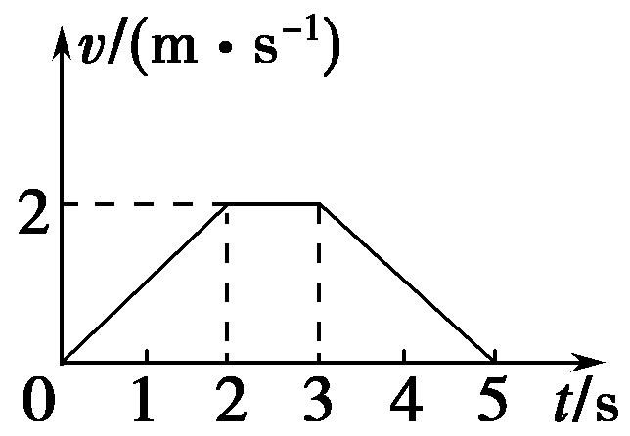
图1
A．W₁>0 B．W₂<0 C．W₂>0 D．W₃<0
3．一个质量为m的小球做自由落体运动，那么，在前t秒内重力对它做功的平均功率及在t秒末重力做功的瞬时功率P分别为( )．
A.＝mg²t²，P＝mg²t² B.＝mg²t²，P＝mg²t²
C.＝mg²t，P＝mg²t D.＝mg²t，P＝2mg²t
4．质量不等，但有相同动能的两个物体，在动摩擦因数相同的水平地面上滑行，直至停止，则( )．
A．质量大的物体滑行的距离大
B．质量小的物体滑行的距离大
C．它们滑行的距离一样大
D．它们克服摩擦力所做的功一样多
5．关于作用力与反作用力做功的关系，下列说法正确的是( )
A．当作用力做正功时，反作用力一定做负功
B．当作用力不做功时，反作用力也不做功
C．作用力与反作用力所做的功一定是大小相等、方向相反
D．作用力做正功时，反作用力也可能做正功
6．关于摩擦力对物体做功，以下说法中正确的是( )
A．滑动摩擦力总是做负功
B．滑动摩擦力可能做负功，也可能做正功
C．静摩擦力对物体一定做负功
D．静摩擦力对物体总是做正功
7．水平恒力F作用在一个物体上，使该物体沿光滑水平面在力的方向上移动距离l，恒力F做的功为W₁，功率为P₁；再用同样的水平力F作用在该物体上，使该物体在粗糙的水平面上在力的方向上移动距离l，恒力F做的功为W₂，功率为P₂，下面选项正确的是( )
A．W₁<W₂，P₁>P₂ B．W₁>W₂，P₁<P₂
C．W₁＝W₂，P₁>P₂ D．W₁＝W₂，P₁<P₂
8．质量为m的木块放在光滑水平面上，在水平力F作用下从静止开始运动，则运动时间t时F的功率是( )
A. B. C. D.
9．用铁锤把小铁钉钉入木板，设木板对钉子的阻力与钉进木板的深度成正比，已知铁锤第一次将钉子钉进d，如果铁锤第二次敲钉子时对钉子做的功与第一次相同，那么，第二次钉子进入木板的深度是 ( )
A．(－1) d B．(－1)d
C.d D.d
10．如图2是质量为1 kg的质点在水平面上运动的vt图象，以水平向右的方向为正方向．以下判断正确的是( )．
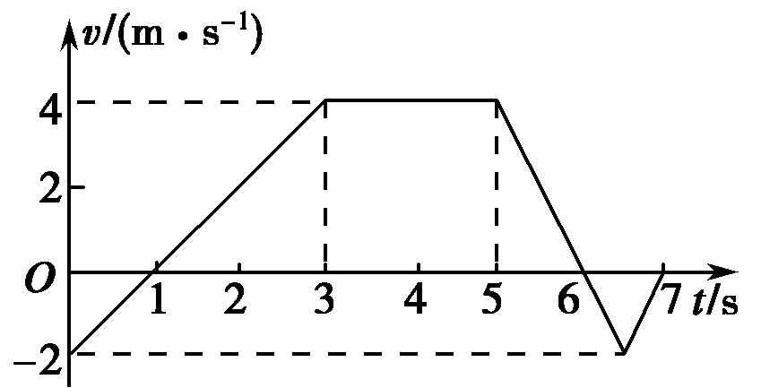
WWW.ziyuanku.com图2
A．在0～3.0 s时间内，合力对质点做功为10 J
B．在4.0～6.0 s时间内，质点的平均速度为3 m/s
C．在1.0～5.0 s时间内，合力的平均功率为4 W
D．在t＝6.0 s时，质点的加速度为零
二、填空题（每空3 分，共12分）
11. 质量为m的物体从静止开始自由下落，不计空气阻力，在t秒内重力对物体做功的平均功率是_______
12. 质量为1kg的铁球，由离泥浆地面3m高处自由落下，陷入泥浆中30cm后静止，则重力对铁球所做的功是________. 铁球克服泥浆阻力所做的功是________（g取10m/s²）
13．如下图所示，将一根长L＝0.4 m的金属链条拉直放在倾角为30°的光滑斜面上，链条下端与斜面下边缘相齐，由静止释放后，当链条刚好全部脱离斜面时，其速度大小为____________m/s。（g取10 m/s²）
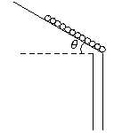

三、计算题（共48分）
14、
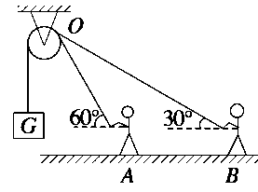
图3
(8分)人在A点拉着绳通过一定滑轮吊起质量m＝50 kg的物体，如图3所示，开始绳与水平方向夹角为60°，人匀速提起重物由A点沿水平方向运动2 m到达B点，此时绳与水平方向成30°角，求人对绳的拉力做了多少功？(g取10 m/s²)

15．(15分)如下图所示，轨道ABC被竖直地固定在水平桌面上，A距离水平地面高H＝0.75 m，C距离水平地面高h＝0.45 m．一质量m＝0.10 kg的小物块自A点从静止开始下滑，从C点以水平速度飞出后落在水平地面上的D点．现测得C、D两点的水平距离为l＝0.60 m．不计空气阻力，取g＝10 m/s².求：
(1)小物块从C点运动到D点经历的时间；
资*源%库(2)小物块从C点飞出时速度的大小；
(3)小物块从A点运动到C点的过程中克服摩擦力做的功．
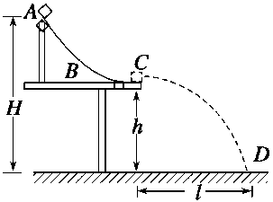

16．(10分)如图4所示，升降机内有一斜面，其倾角为θ，一质量为m的物体放在斜面上，如升降机以加速度a匀加速上升，且物体与斜面相对静止，则在上升高度h的过程中，物体受到的各力分别对物体做了多少功？合外力对物体做了多少功？
$来&源：ziyuanku.com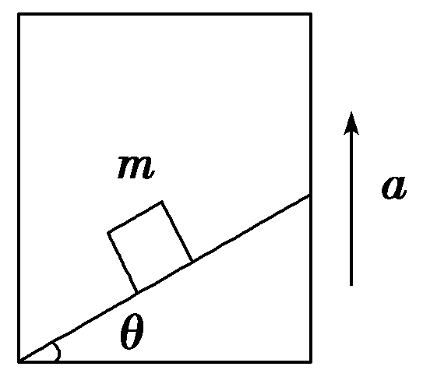
图4

17．(15分)高速连续曝光照相机可在底片上重叠形成多个图像．现利用这架照相机对MD2000家用汽车的加速性能进行研究，如图5所示为汽车做匀加速直线运动时三次曝光的照片，图中的标尺单位为米，照相机每两次曝光的时间间隔为1.0 s．已知该汽车的质量为2 000 kg，额定功率为72 kW，汽车运动过程中所受的阻力始终为1 600 N.
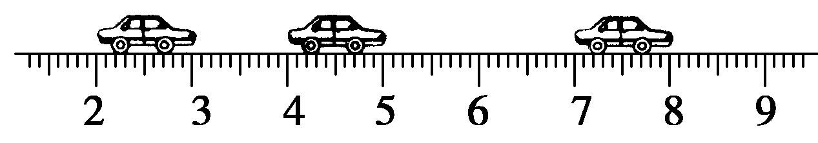
ziyuanku.com图5
(1)求该汽车加速度的大小．
WWW.ziyuanku.com(2)若汽车由静止以此加速度开始做匀加速直线运动，匀加速运动状态最多能保持多长时间？
(3)求汽车所能达到的最大速度．
第二次月考物理答案
一选择题
1 AC 2 CD 3 C 4 BD 5 D 6 B 7 C 8 C 9 B 10 B
二填空题
11. mg²t/2 12. 33J -33J 13.
三计算题
14解析 经分析，人对绳的拉力做的功与绳对物体的拉力做的功是相同的，又因为人匀速提升物体，故物体处于平衡状态，可知绳上拉力F＝mg
且重物上升的高度h等于右侧绳子的伸长量Δl
由几何关系易求Δl＝2(－1) m
所以，人对绳子的拉力做的功
W＝FΔl＝mgh＝500×2(－1) J＝732
15(1)0.3 s (2)2.0 m/s (3)0.1 J
解析 (1)小物块从C水平飞出后做平抛运动，由h＝2gt²得小物块从C到D运动的时间t＝ g＝0.3 s
(2)从C点飞出时速度的大小v＝t＝2.0 m/s
资*源%库(3)小物块从A运动到C的过程中，根据动能定理得
mg(H－h)＋W_{f}＝2mv²－0摩擦力做功W_{f}＝2mv²－mg(H－h)＝－0.1 J
此过程中克服摩擦力做的功W_{f}′＝－W_{f}＝0.1 J.
16
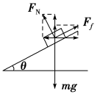
物体受力，如图所示
则F_{N}sin θ＝F_{f}cos θ①
F_{N}cos θ＋F_{f}sin θ－mg＝ma②
由①②得
F_{N}＝m(g＋a)cos θ
F_{f}＝m(g＋a)sin θ
所以重力做功W_{G}＝－mgh
支持力做功W_{FN}＝F_{N}hcos θ＝m(g＋a)hcos²θ
摩擦力做功W_{Ff}＝F_{f}h·cos－θ＝m(g＋a)hsin²θ
合外力做功W_{合}＝W_{G}＋W_{FN}＋W_{Ff}＝mah
答案 W_{G}＝－mgh W_{FN}＝m(g＋a)hcos² θ
W_{Ff}＝m(g＋a) hsin²θ W_{合}＝mah

17解析 (1)汽车做匀加速直线运动，据运动学公式，有
x₁＝v₀ΔT＋2aΔT²
$来&源：ziyuanku.comv₁＝v₀＋aΔT
x₂＝v₁ΔT＋2aΔT²
由以上几式可得，Δx＝x₂－x₁＝aΔT²
a＝ΔT2＝1.02 m/s²＝1.0 m/s². (2)做匀加速直线运动的汽车所受合力为恒力，由牛顿第二定律得：F－F_{f}＝ma，所以F＝ma＋F_{f}＝3 600 N，随着速度的增大，汽车的输出功率增大，当达到额定功率时，匀加速运动的过程结束，由P＝Fv得v₁＝F＝ m/s＝20 m/s，由匀加速运动公式v＝at得：t＝a＝20 s.
(3)当汽车达到最大速度时，有F′＝F_{f}＝1 600 N.
由P＝F′v，得v＝F′＝ m/s＝45 m/s.答案 (1)1.0 m/s² (2)20 s (3)45 m/s

